# 现状

据美国数据公司DOMO统计，2017年互联网的1分钟内，会产生1.03亿封垃圾邮件，360万人在用谷歌搜索，414万个YouTube视频被点击…信息的爆炸呈指数级增长。过去一年，中文社交网络以平均每周一次的频率被各式热点刷屏，眼球被层出不穷的新鲜词汇裹挟。

名词：全民娱乐总时间

# “撩”文化，制造情绪显微镜

社交媒体所构筑的虚拟空间，使得人们对情绪的关注越来越细腻，就像你很少面对面向一个朋友吐槽昨天吃的外卖有多糟糕，但很可能在收到外卖后发一条朋友圈发泄不满。社交媒体的存在，让许多生活和情绪的细节都被放大了，大众不再为宏大的情绪所倾倒，却容易被一条及时回复的微信短消息所打动。

大众心理：越来越小、琐碎的情绪需要得到满足

“撩文化”的盛行，要求我们在做用户洞察时装上一个“情绪显微镜”，从人们微小的举动中发现背后的情绪，并用有趣的方式进行表达。

案例：

音乐应用通过歌单统计“撩”用户

案例一：

1. 在情人节播放了42遍《对不起》的用户，你到底做了什么？
2. 致1235位喜欢了“闺蜜之夜”歌单的兄弟们：我们爱你。

案例二：

1. 网易云私人歌单报告
2. 支付宝账单统计

都展现了对用户细微行为和情绪的关注，并且通过大数据让内容在撩拨的同时显得一本正经。

# 人人都有多巴胺

多巴胺是一种神经传导物质，它会传递开心、兴奋的信息。在信息传播的层面，多巴胺可以有效提升某项信息在人们心智中的显著性并引起积极反馈，如果营销内容具有促进多巴胺分泌的作用，那它们获得用户关注度和好感度的几率就会提升。

放眼现实中，那些火爆的产品和营销活动，其实都在不知不觉中让你产生了多巴胺的分泌。

那么，哪些行为会刺激人们多巴胺的分泌呢？心理学认为，下图中涵盖的行为能够刺激人类多巴胺的分泌，刺激的程度与图表颜色深浅成正比

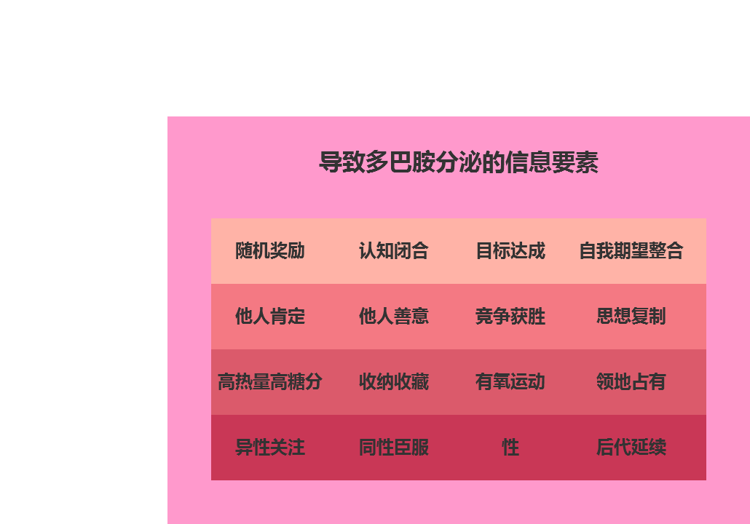

《旅行青蛙》

《恋与制作人》

《冲顶大会》

# 贩卖雌激素：乙女、佛系、吸猫

但如今，情况发生了变化，容易受到女性喜爱的事物，显然更容易流行，在深受儒家文化审美偏好影响的东亚文化圈中尤甚。日本著名女性杂志《an・an》就曾形容木村拓哉为“像处女一样清纯，像维纳斯一样温柔”，用词就像在赞美一个少女。

亢奋的雄激素喜欢征服、成功、胜利、占有，而雌激素则天然地对弱小、可怜、孤独、特异的事物倾注更多的精力。弥漫着雄性荷尔蒙的竞争让位于与世无争的佛系，下一次，当你开发出一款产品或写好一个营销方案时，不妨先问问你身边的女性们，她们是否感兴趣。

案例：

日本歌曲《不想从被窝里出来》

一只“二头身”、长着腮红的企鹅起床前的内心戏——软萌的水彩设计风格，“被窝好柔软”、“暖炉超棒的”的撒娇体文案，戳中许多人内心的柔软，产生“这就是我”的共鸣。

# 社恐VS戏精——被释放的表达欲

发布信息的低门槛和被鼓励（点赞、分享等产品机制），让人们越来越乐于表达自己，随手发布观点或分享生活点滴，即使他们在生活中依然是羞怯、保守的人类。

礼物，要晒得出的才是最好的，收到礼物时的“惊喜”变得不那么重要了。虚拟空间中的个人形象经营开始受到重视，拍照打卡快要成为一种仪式。

“人人都是戏精”的时代正在降临。